
Коми Республикаын «Сыктывдін»
муниципальнӧй районса администрациялӧн

ШУÖМ

ПОСТАНОВЛЕНИЕ
администрации муниципального района
«Сыктывдинский» Республики Коми

от 24 ноября 2023 года № 11/1857

Об установлении публичного сервитута для размещения и безопасной эксплуатации сооружения связи в п. Мандач

Руководствуясь статьёй 23, главой V.7 Земельного кодекса Российской Федерации, статьёй 3.6 Федерального закона от 25.10.2001 № 137-ФЗ «О введении в действие Земельного кодекса Российской Федерации», на основании ходатайства ПАО «Ростелеком» от 26 сентября 2023 года вх. № 2855, администрация муниципального района «Сыктывдинский» Республики Коми

ПОСТАНОВЛЯЕТ:

- Установить публичный сервитут в целях размещения и безопасной эксплуатации антенно-мачтового сооружения связи объекта «Установка АМС БС в Республике Коми Российской Федерации по проекту «Устранение цифрового неравенства» (УЦН 2.0) в отношении части земель, расположенных на территории кадастрового квартала 11:04:2801001 в п. Мандач Сыктывдинского района Республики Коми, площадью 6 кв. м.
- Утвердить границы публичного сервитута согласно приложению 1.
- Публичный сервитут устанавливается в интересах публичного акционерного общества «Ростелеком» (ИНН/ОГРН 7707049388/1027700198767) на срок 49 (сорок девять) лет со дня внесения сведений о нем в Единый государственный реестр недвижимости.
- Установить порядок расчета и внесения платы за публичный сервитут в отношении земель или земельных участках, находящихся в государственной или муниципальной собственности и не предоставленных гражданам и юридическим лицам, согласно приложению 2.
- Возмещение правообладателю земельного участка убытков, причиненных пользованием публичного сервитута, осуществляется в порядке, предусмотренным действующим законодательством Российской Федерации.
- Публичному акционерному обществу «Ростелеком»:
1) Выполнить работы по внесению сведений об установлении публичного сервитута в Единый государственный реестр недвижимости.
2) Заключить соглашения с собственниками земельных участков, арендаторами, землепользователями и землевладельцами земельных участков, в отношении которых установлен публичный сервитут.
3) Привести земельный участок, указанный в пункте 1 постановления, в состояние, пригодное для его использования в соответствии с разрешенным использованием, в срок не позднее, чем три месяца после завершения строительства, капитального или текущего ремонта, реконструкции, эксплуатации, консервации, сноса инженерного сооружения, для размещения которого был установлен публичный сервитут.
7. Контроль за исполнением настоящего постановления оставляю за собой.
8. Настоящее постановление вступает в силу со дня официального опубликования.
Заместитель руководителя администрации
муниципального района «Сыктывдинский» П.В. Карин
Приложение 1 к постановлению администрации муниципального
района «Сыктывдинский» от «24» ноября 2023 года № 11/1857
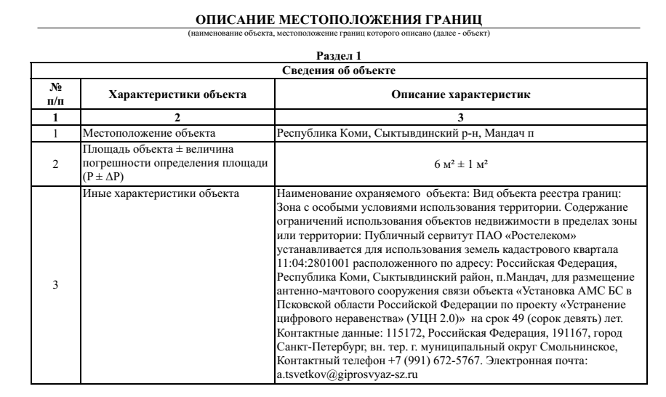
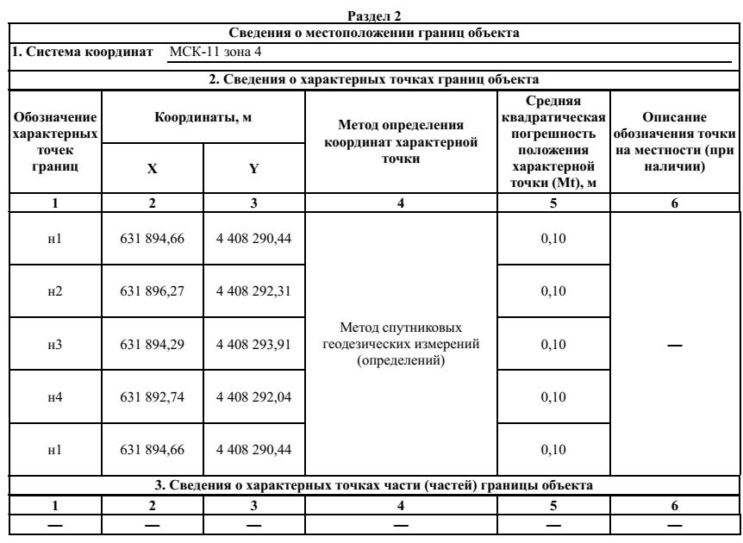

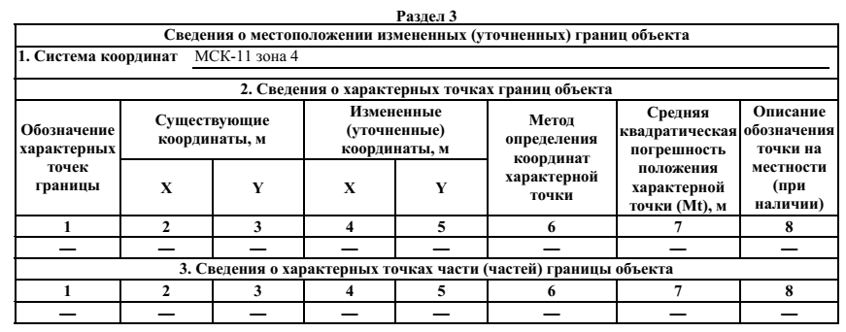

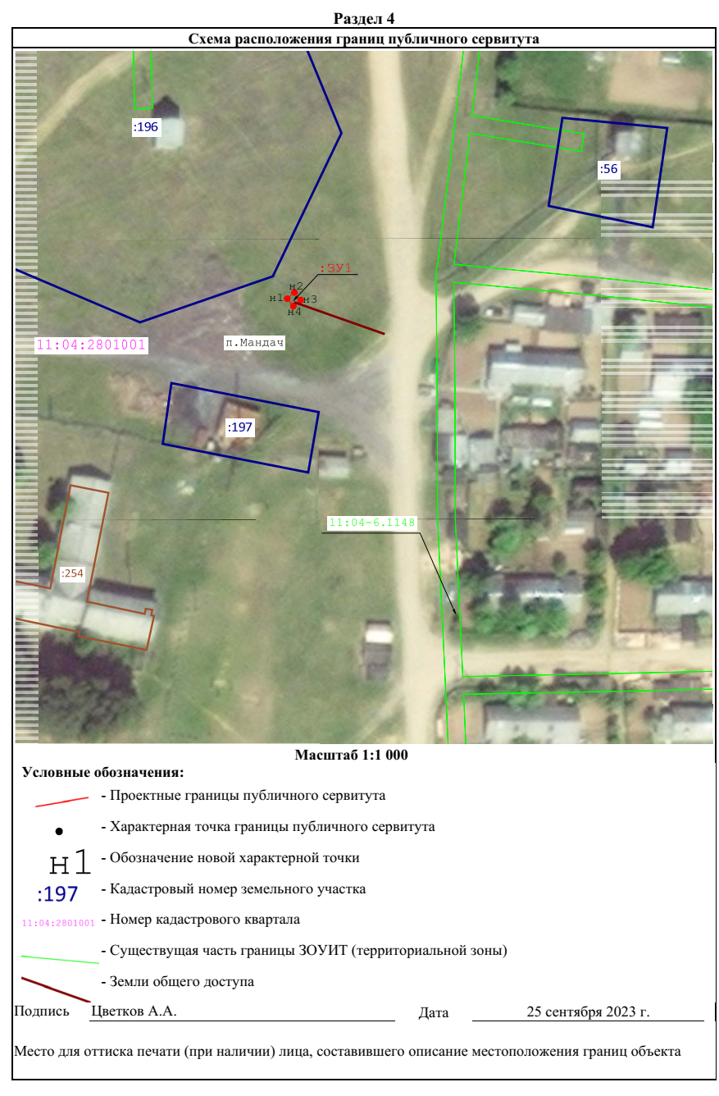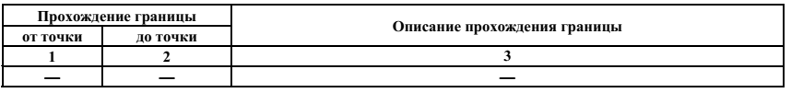

Приложение 2 к постановлению администрации муниципального
района «Сыктывдинский» от «24» ноября 2023 года № 11/1857

Порядок расчета и внесения платы за публичный сервитут в отношении земель или земельных участков, находящихся в государственной или муниципальной собственности и не предоставленных гражданам или юридическим лицам

1. Расчет платы за публичный сервитут в отношении земель, государственная собственность на которые не разграничена земельных

Наименование показателя | Единица измерения | Показатели
Площадь земельного участка, в отношении которого устанавливается публичный сервитут | кв.м | 6
Кадастровая стоимость (средний показатель кадастровой стоимости ) | руб. | 3,51
Процент от кадастровой стоимости (п.4 ст. 39.46 ЗК РФ) | % | 0,01
Срок публичного сервитута | лет | 49
Размер платы за весь срок сервитута | руб. | 0,10

2. Порядок внесения платы за публичный сервитут
Плата за публичный сервитут вносится обладателем публичного сервитута единовременным платежом не позднее шести месяцев со дня принятия решения об установлении публичного сервитута по следующим реквизитам:

Администрация муниципального района «Сыктывдинский» Республики Коми
сокращенно: Администрация муниципального района «Сыктывдинский»
ИНН 1109005200
КПП 110901001
ОГРН – 1021100971352
Получатель: Управление федерального казначейства по Республике Коми (Администрация муниципального района «Сыктывдинский», л/с 04073001180)
Казначейский счет (расчетный счет) 03100643000000010700 в ОТДЕЛЕНИЕ-НБ РЕСПУБЛИКА КОМИ БАНКА РОССИИ// УФК по Республике Коми г. Сыктывкар, Единый казначейский счёт № 40102810245370000074, БИК 018702501,ОКТМО 87628000, КБК 92311105013050000120

